Исследовательский экологический проект «Деревья нашего участка»
в подготовительной группе
(краткосрочный)

Воспитатель:
Наймушина Татьяна Пименовна.

2019г.
Цель проекта: исследовательская деятельность по изучению жизни деревьев во взаимосвязи с его экосистемой; а также природоохранная деятельность. Задачи проекта: Формировать у дошкольников элементарные представления о жизни деревьев, их взаимосвязях в природе. Изучать взаимодействия дерева с окружающим миром, выявление пользы и вреда флоры и фауны экосистемы в ходе наблюдений и бесед. Исследовать функциональные особенности систем жизнеобеспечения дерева, их зависимости от времени года. Развивать воображение, творчество, познавательный интерес, мышление, умение анализировать, сравнивать, обобщать. Отражать знания, полученные опытным путем, в различных видах деятельности (изобразительной, умственной, игровой). Изучать влияния деятельности человека на жизнь дерева. Участники проекта: дети старшего дошкольного возраста, родители воспитанников, воспитатель группы. Предполагаемый результат: Повышение знаний у детей о деревьях. Привитие любви к природе. Возникновение желания беречь деревья. Тип проекта: Краткосрочный Срок реализации проекта: 3 и 4 неделя июня 2019 года. Этапы проекта: 1 этап. Подготовительный. Разработка проекта. Проведение беседы с детьми о деревьях. Выявление их представления о деревьях, их отношение к ним. Подобрать литературу. 2 этап. Выполнение проекта. Наблюдение за деревьями (рассматривание ствола, листьев, расположение веток). Чтение энциклопедии. Изучение информации в интернете. Рисование детьми рисунков «Деревья нашего участка». Проведение игр «Узнай по листочку», «Раз, два, три … к дереву беги». Чтение художественной литературы о деревьях. Оформление альбома. 3 этап. Заключительный, обобщающий. Итоговое занятие: «Деревья – наши друзья». Закрепить знания о деревьях, об их красоте и пользе. Воспитывать бережное отношение к природе, желание беречь и защищать природу. Подвести детей к выводу: всем людям необходимо бережно относиться к деревьям. Они, очень нужны всем.

Прочитали в энциклопедии.
Деревья – это большие деревянистые растения с одним центральным стеблем, который называется стволом. Из этого ствола на разной высоте растут ветви. В мире больше 50 000 видов деревьев. Деревья относятся к многолетним растениям. Самое старое дерево в мире, остистая сосна по прозвищу Мафусаил, живёт уже 4 767 лет. Самое высокое дерево достигает в высоту 112 метров, с 31 – этажный дом.
У листопадных деревьев осенью листья меняют цвет и облетают, их листья слишком слабы, чтобы пережить сильный холод. Весной появляются новая листва и цветы. У фруктовых деревьев большие яркие цветы (их пыльцу часто переносят насекомые). Такие деревья, как дуб, имеют маленькие, невзрачные цветки, ветер переносит их пыльцу на другие дубы.
Грубая кора покрывает ствол и ветви. Она предохраняет ствол от повреждений и пересыхания. Ствол дерева делается толще и мощнее каждый год, и дерево растёт, делается выше и толще. Годовые кольца показывают возраст дерева, так как каждое кольцо соответствует одному годовому приросту.
Дерево появляется из семени. Семена содержат питательные вещества. Они необходимы, чтобы вырастить первый корешок, росток и листочки. Этот первый рост называется прорастанием.
Зелёные листочки создают питание для всего растения путём фотосинтеза. Для этого им необходимы вода, солнечный свет и углекислый газ из воздуха. Корневая система уходит глубоко в почву. Оттуда растения получают питательные вещества и воду. Вода и питательные вещества разносятся по всему растению по специальным трубочкам внутри побегов, корней и листьев. Деревья – крупные растения. Чем больше они растут, тем больше им нужно воды. Если растению не хватает воды, оно сначала вянет, а потом засыхает.

Узнали из интернета.
Деревья - это самые крупные и самые долгоживущие представители живой природы. Они бывают высотой с десятиэтажный дом. Деревья бывают лиственные и хвойные.
Дерево состоит из трёх основных частей: корни, ствол, крона.
Корни удерживают его в земле и всасывают воду и минеральные соли из почвы. Ствол и ветки разносят сок и поднимают листья к солнцу. Дерево становится выше и шире за счёт роста побегов и веток на верхушке.
Стволы всех деревьев покрыты корой, которая защищает нежную внутреннюю часть дерева от высыхания и различных повреждений. Деревья бывают дикорастущими: береза, дуб, ель, ива, каштан, клён, липа, осина, ольха, сосна, тополь, ясень. Такие деревья растут в парках, вдоль дорог, в лесу. Еще деревья бывают плодовыми: яблоня, груша, вишня, абрикос, алыча, слива, рябина. Такие деревья люди выращивают в саду, ведь они дают вкусные съедобные плоды. Деревья очищают и увлажняют воздух, создают прохладу, некоторые - дают вкусные съедобные плоды. Спиленное дерево - это строительный материал: из высушенных стволов делают доски, фанеру, мебель, игрушки, бумагу.
Деревья общаются между собой тайно, но не с помощью звуков, а выделяя запахи. Деревья общаются не только между собой, но и отправляют сообщения травоядным животным и насекомым. Животных они отпугивают, их листья становятся не вкусными, а насекомых привлекают. Деревья — это настоящие путешественники. Конечно, они не передвигаются так, как животные, а лишь используют натуральную подвижность мира природы. Они отправляют свои семена не только по ветру, но и по воде, на крыльях птиц, в желудках животных и на насекомых. Деревья конкурируют друг с другом за лучшие условия жизни: за свет и доступ к воде. Некоторые из них даже пытаются «драться в рукопашную»: выталкивают соседние деревья в тень, выставляя свои листья над кронами окружающих деревьев.
Деревья растут медленно, поэтому их нужно беречь. Надо охранять деревья, заботиться о них, иногда ласково с ними разговаривать, а весной вместе с родителями сажать молодые деревца.
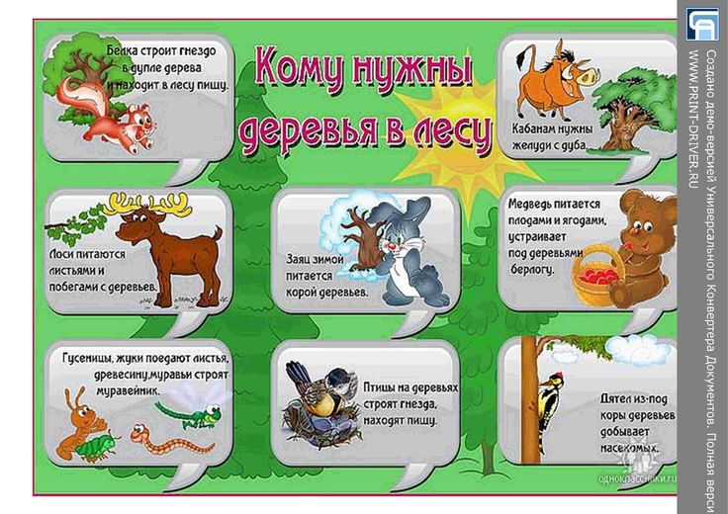

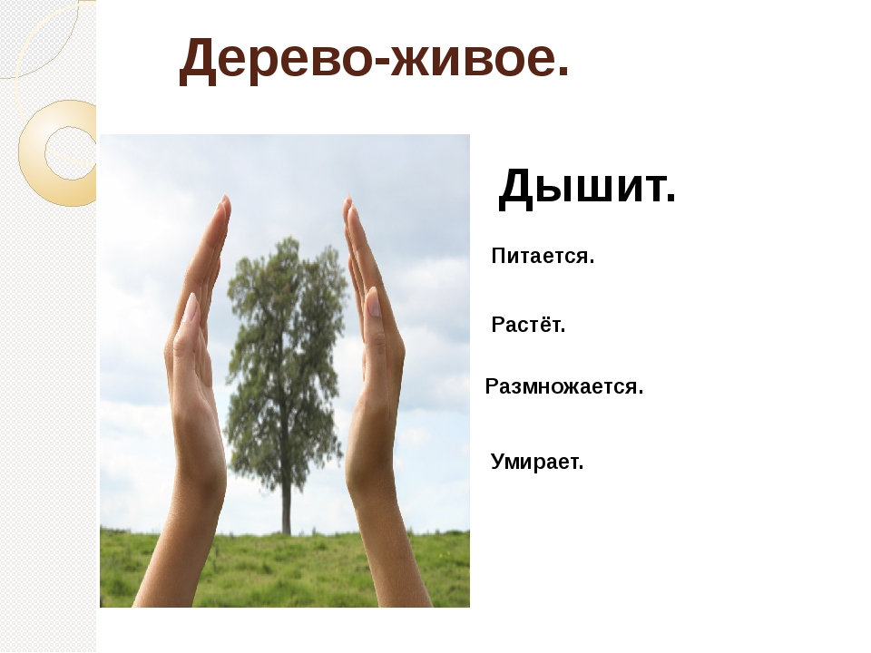
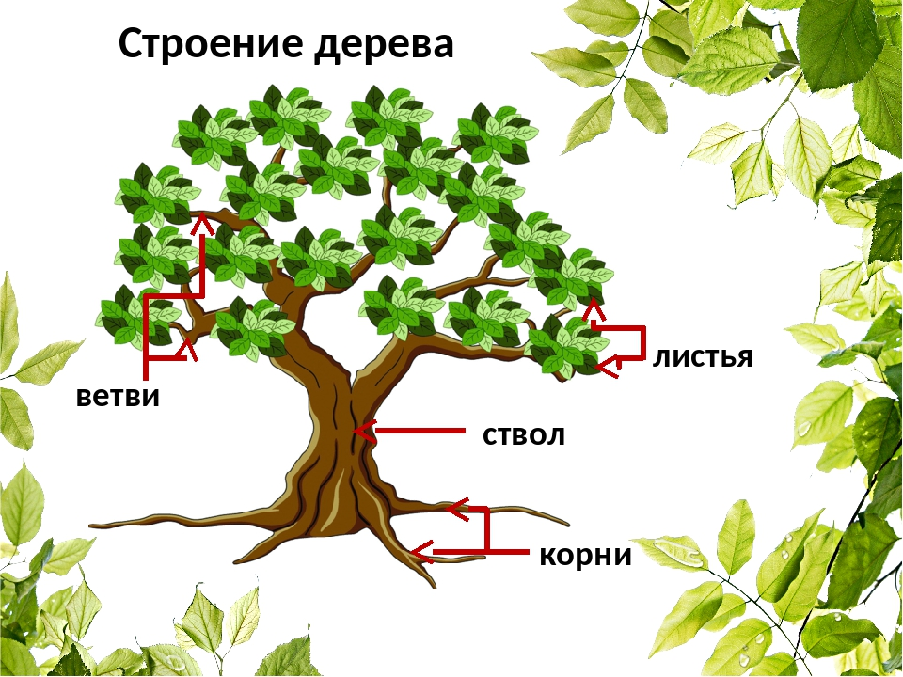

Деревья на нашем участке.
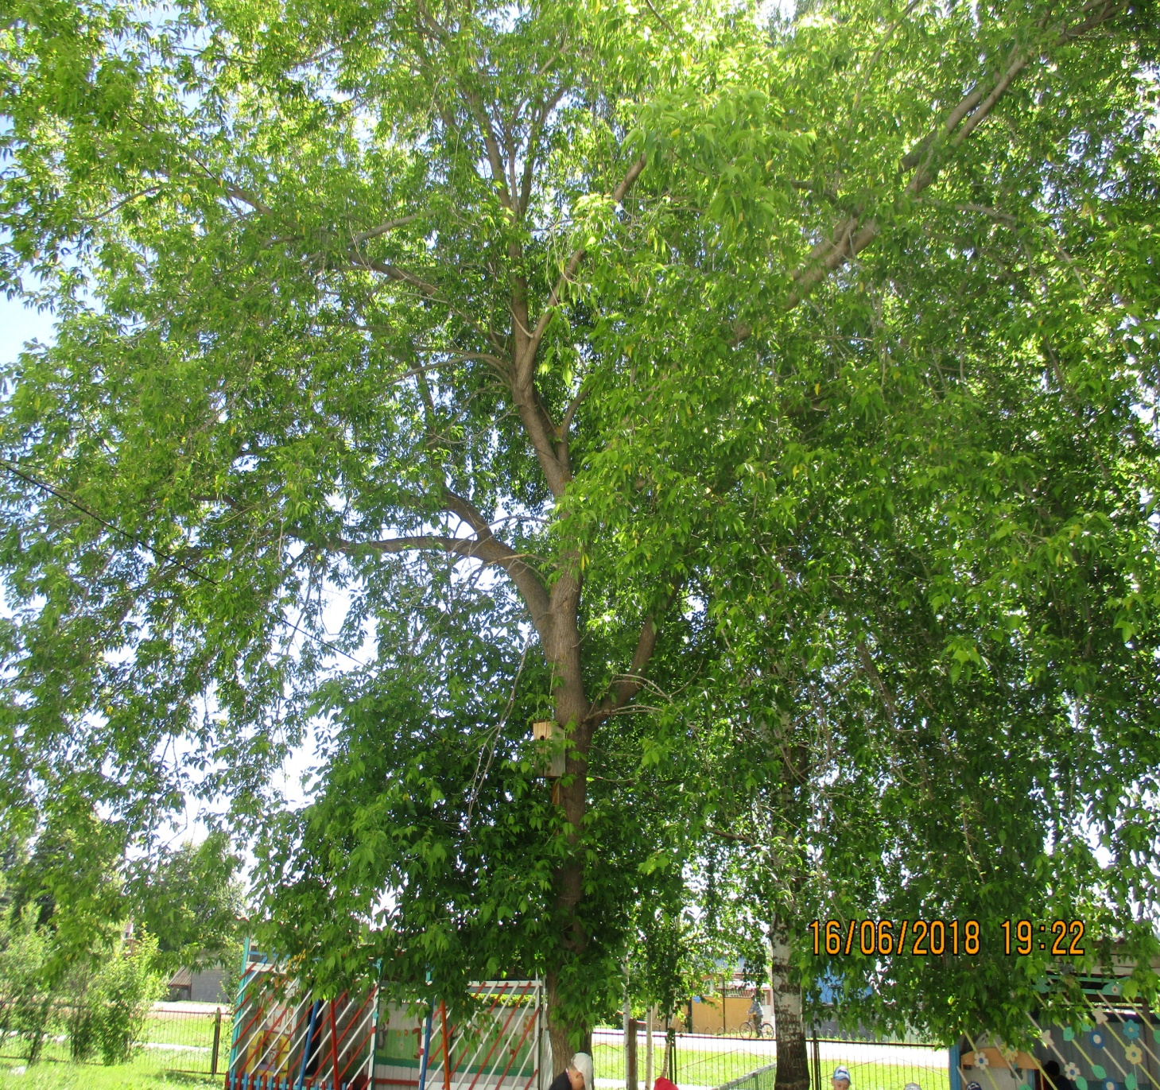
Клён американский родом из Северной Америки. Листопадное дерево высотой 12—15 м, с неравномерной кроной. Ствол короткий, часто в основании разделяется на несколько длинных, раскидистых, большей частью изогнутых отростков, которые расходятся неравномерно в разные стороны и создают скачкообразную крону. Кора тонкая, серая или светло-коричневая, с неглубокими пересекающимися бороздками. Ветви от зелёного до багрового цвета, умеренно прочные, с узкими листовыми рубцами, пересекающиеся друг с другом, часто покрытые серовато-зелёным пушком. Листья обычно гладкие на ощупь. Плод — крылатка, состоящая из двух крылышек с одним семенем в каждом.
В городских и прочих культурных условиях — злостный древесный сорняк.
Широко распространён, вышел из заброшенных территорий, парков и подавляет, вытесняет другие деревья.
Очень активен и подвижен, обладает высокой скоростью роста и устойчив к загрязнению воздуха.
Распространяется самосевом.

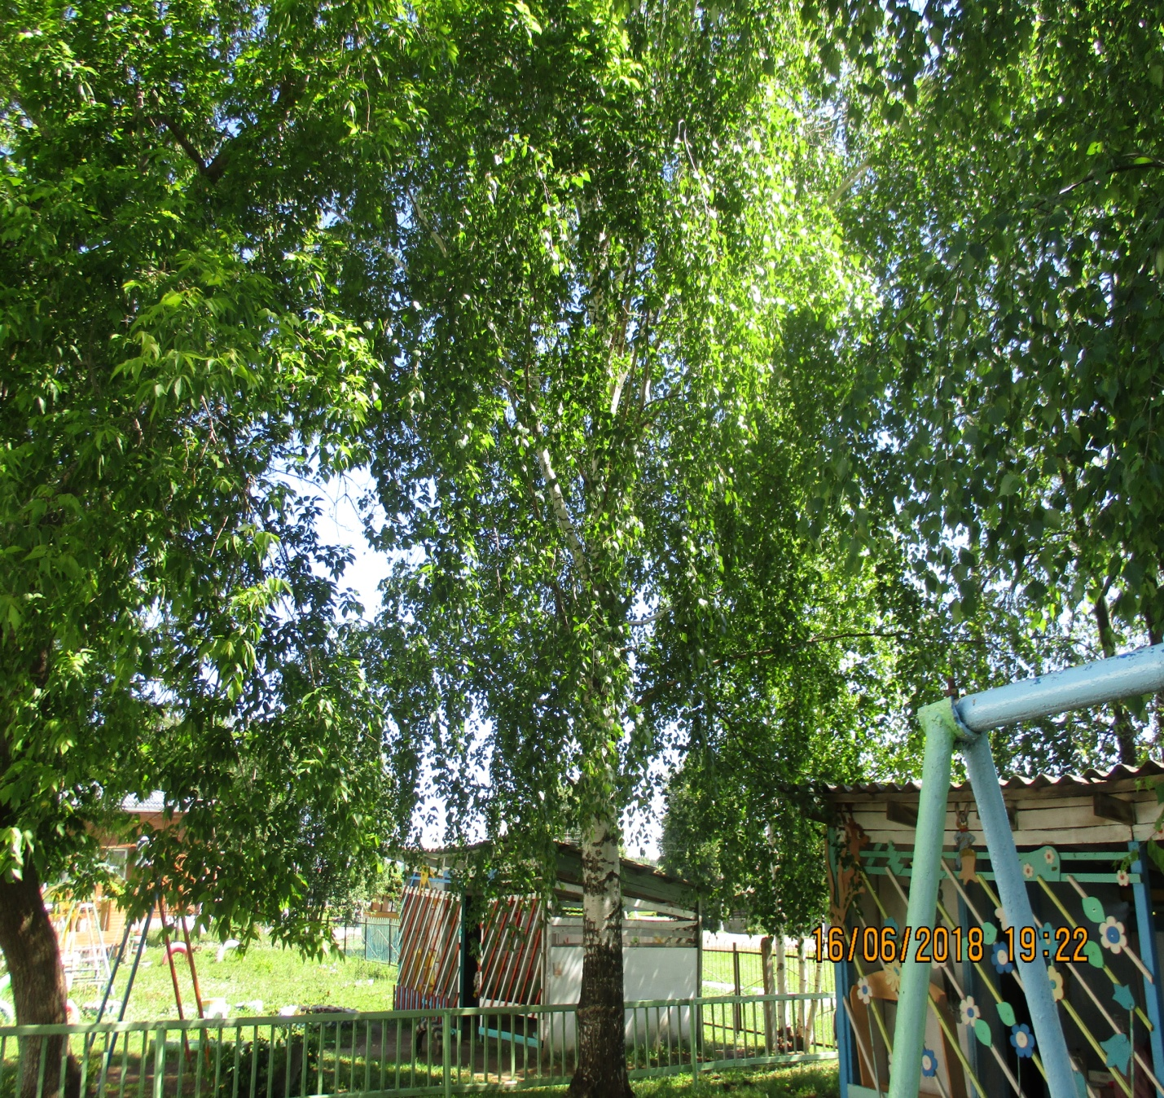
Берёза

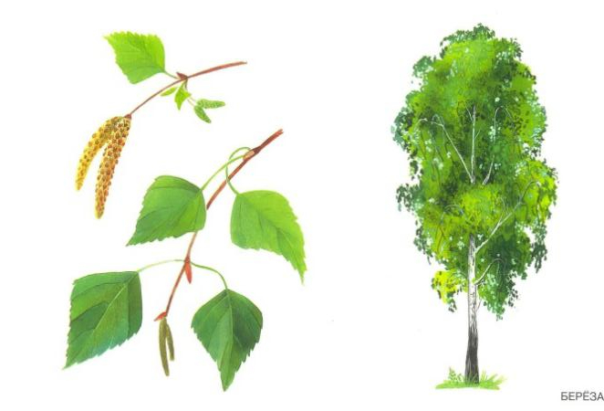
В белом сарафанчике
С платочками в карманчиках,
С красивыми застежками,
С зелеными сережками.
(А. Прокофьев)
Именно березу считают символом нашей страны. С давних времен об этом дереве слагали песни, стихи: Во поле березка стояла, Во поле кудрявая стояла.
Береза неприхотлива, растет и на сухих песках, и на заболоченных почвах. Ее можно встретить и в лесу, и в поле, и в парках.
Ранней весной, когда на деревьях набухают почки, на березе появляются цветы — малоприметные сережки. Летом они заметно увеличиваются, становятся коричневыми. В каждой созревшей сережке содержится несколько сотен мелких семян. А на целом взрослом дереве в урожайные годы их может созревать до нескольких миллионов. Мельчайшие плодики, похожие на очень маленькую бабочку с распахнутыми крыльями, разносятся ветром на большие расстояния и следующей весной прорастают на подходящих почвах. Вот почему береза одной из первых занимает свободные участки земли.
Белая кора березы — береста — отражает солнечные лучи и защищает дерево от перегрева.
С давних времен бересту использовали для изготовления бытовых изделий. Сырье заготавливали весной. В это время «береста линяет», то есть свободно отделяется от древесины. Сырье сушили в тени и разглаживали под прессом. Из бересты изготовляли туески, кружки, хлебницы, короба и другие предметы быта. Из внутренней части коры березы — лыка — плели лапти, корзины, баулы.
Когда люди еще не умели делать бумагу, на бересте писали. Берестяные грамоты, которым 700-800 лет, сохранились до наших дней.
Береза и в наши дни приносит пользу. Из ее древесины изготавливают мебель. Березовые почки обладают целебными свойствами, их используют для приготовления лекарств.
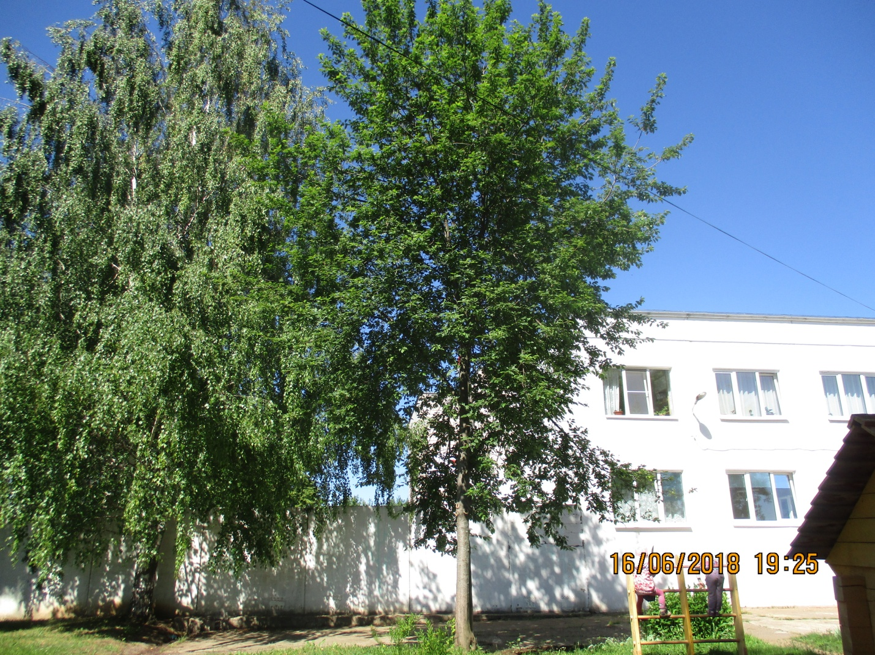
Черемуха обыкновенная, крупный листопадный кустарник или дерево семейства розоцветных, до 10 м высоты, с густой удлиненной кроной, с матовой, растрескивающейся темно-серой корой, на которой четко выделяются большие ржаво-бурые или белые чечевички. Листья черемухи очередные, короткочерешковые, продолговато-эллиптические, к обоим концам суженные, по краю пильчато-зубчатые. Белые, с сильным запахом цветки собраны в многоцветковые поникающие кисти. Плод - черная, лоснящаяся, шаровидная, на вкус терпкая, сильно вяжущая костянка с одной косточкой. Косточка округло-яйцевидная, извилисто-выемчатая. Цветет черемуха в мае, плоды созревают в июле - августе. Размножается вегетативно (корневой порослью, черенками), реже семенами (косточками). Обильно цветет ежегодно, однако плодоносит не каждый год, так как ее цветки повреждаются поздневесенними заморозками. В народной медицине настой из черемуховых цветов издавна применяли как примочку при глазных заболеваниях. «Черемуховую воду», полученную путем перегонки цветов с водой, теперь можно купить в аптеке. Душистый чай из листьев черемухи — старинное лекарственное средство, применяемое при заболевании легких, простуде и других болезнях. С лечебными целями применялись настои черемуховой коры. Шла она и на изготовление бордовой и зеленой красок. Древесину черемухи мастера-древоделы использовали для различных работ как ценный поделочный материал.

